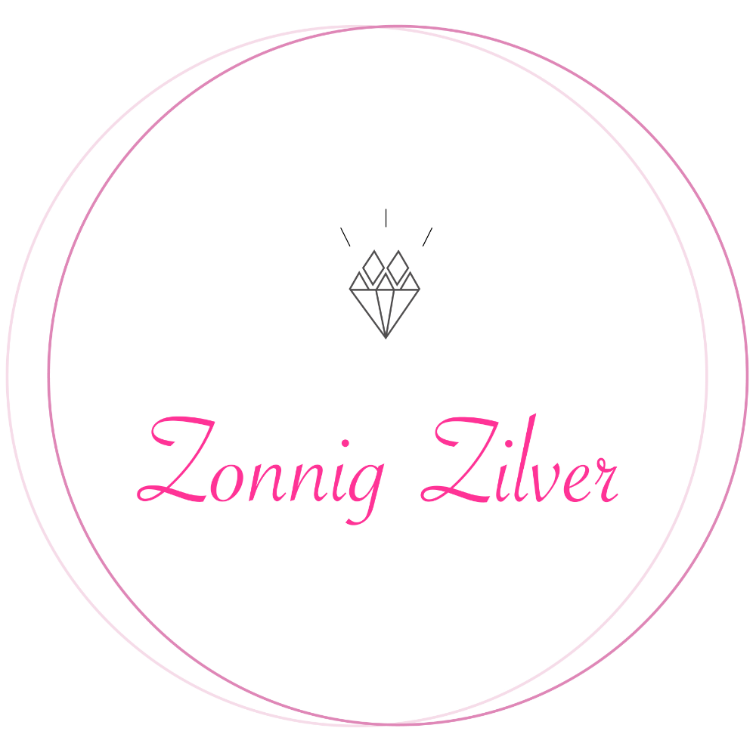

**Modelformulier voor ontbinding / herroeping**

Dit formulier alleen invullen en terugzenden als u de overeenkomst wilt ontbinden / herroepen.

Aan: Zonnig Zilver

Ploegveld 20  
3993 GL Houten   
Nederland

**Ik/Wij (*) deel/delen (*) u hierbij mede dat ik/wij (*) onze overeenkomst betreffende de verkoop van de volgende goederen/levering van de volgende dienst (*) herroep/herroepen (*):**

**Besteld op (*)/Ontvangen op (*)**

**Naam/Namen consument(en)**

**Adres consument(en)**

**Handtekening van consument(en)***[alleen wanneer dit formulier op papier wordt ingediend*]

**Datum**

*(*) Doorhalen wat niet van toepassing is.*